**8.教学秘书分配、评阅教师评分阶段操作说明**

**网址：**<https://vgms.fanyu.com/>

**学生：账号**为学号，**密码为“**123456”

**老师：**账号为工号，初始密码为123456

**评阅教师评分流程：**

教学秘书分配评阅教师-评阅教师评分

1. **教学秘书分配评阅教师**

分配环节不受流程限制，可在任意时间段分配。具体操作为教学秘书进入系统后点击左侧菜单：评分管理-分配评阅教师。可采用两种方式：

一、单个分配评阅教师

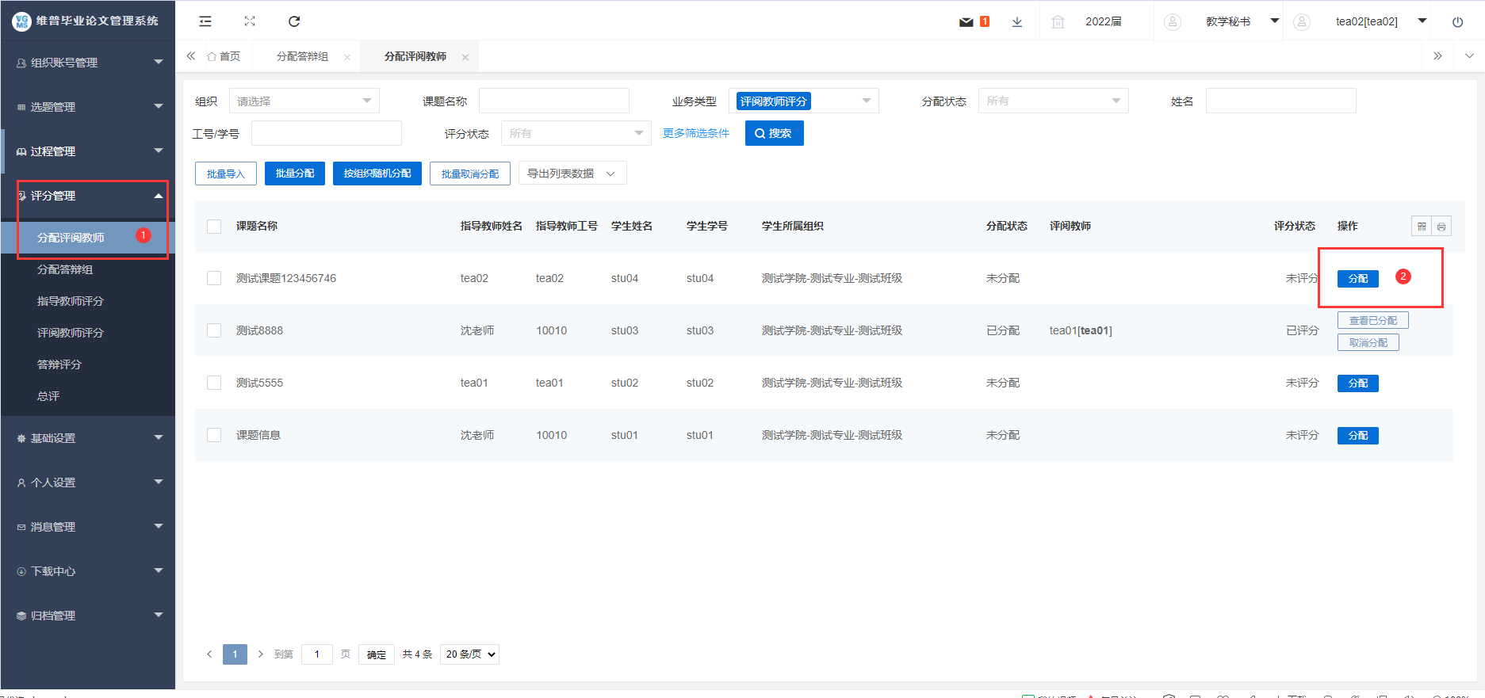

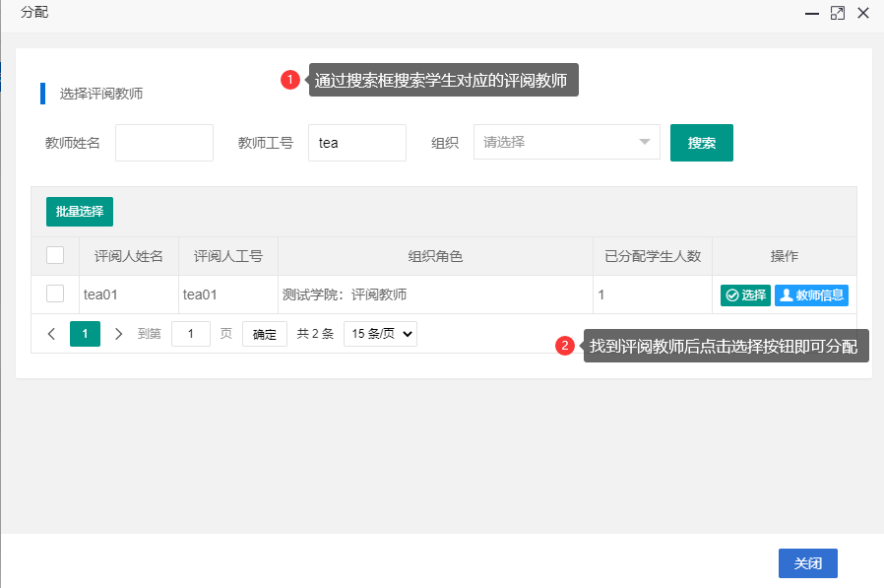

第二种方式：excel统计后导入进系统

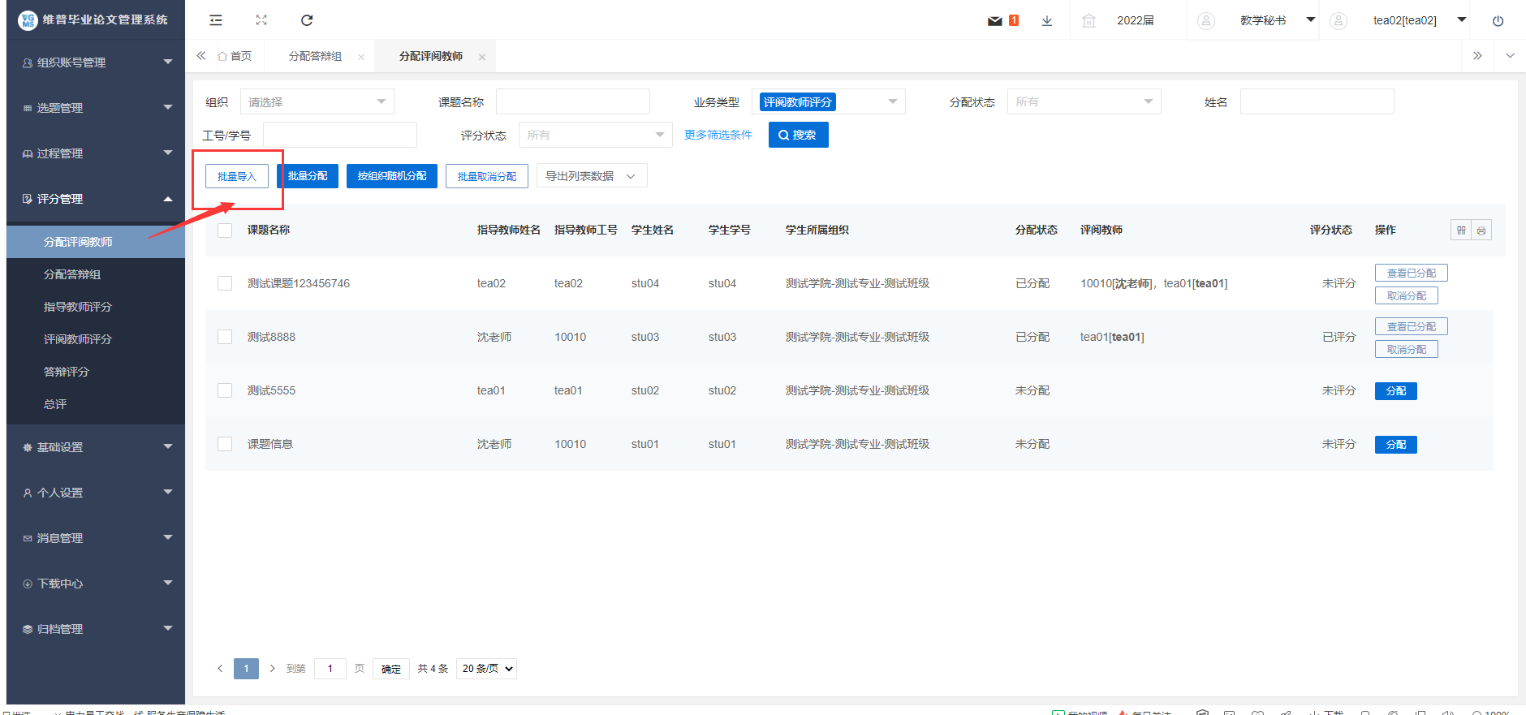

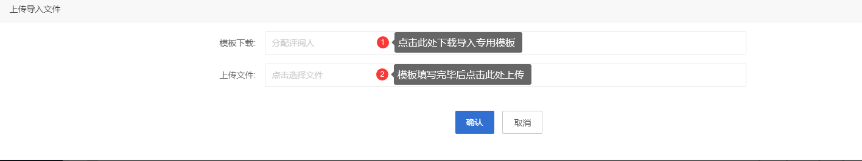

注意：评阅流程为双评阅教师流程，必须要分配两个评阅教师，两位评阅教师都会参与评分流程。

1. **评阅教师评分**

教学秘书分配完评阅教师后，评阅教师评分

第一评阅教师评分：

评阅教师进入首页后可通过下方橙色醒目按钮进入评分页面也可以进入左侧菜单：评分管理—评阅教师评分页面进行评分

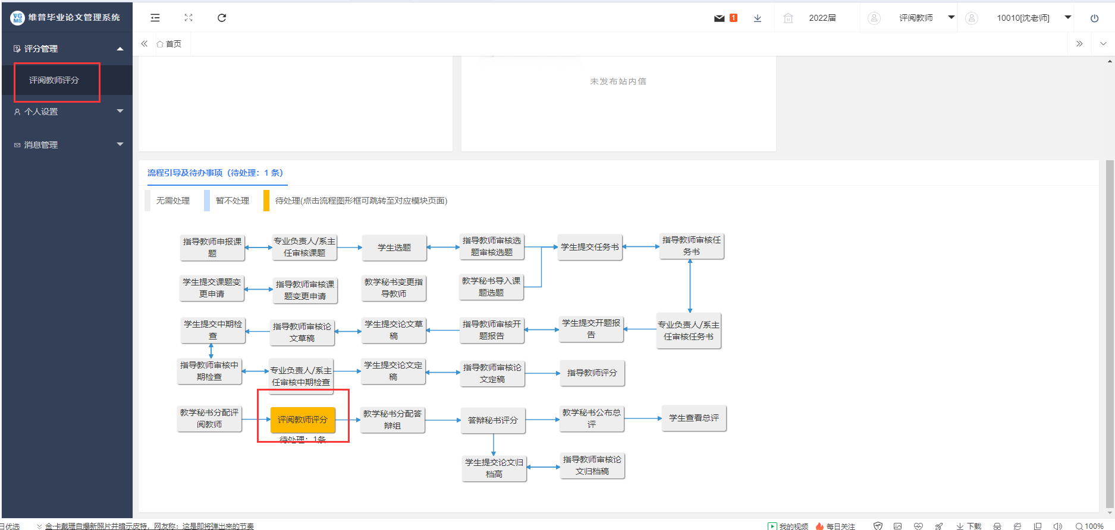

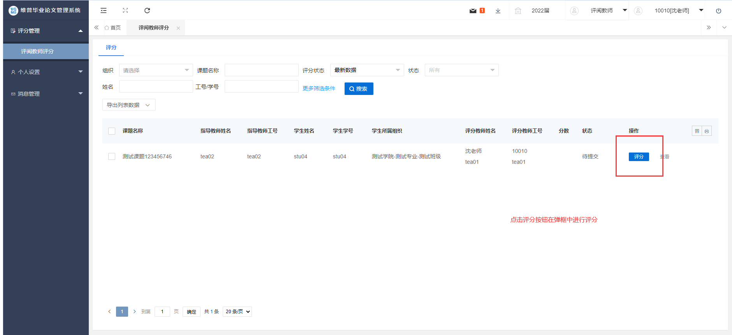

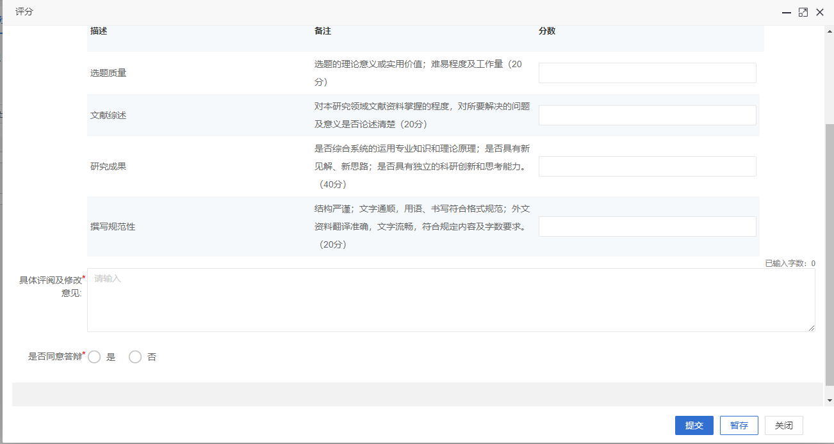

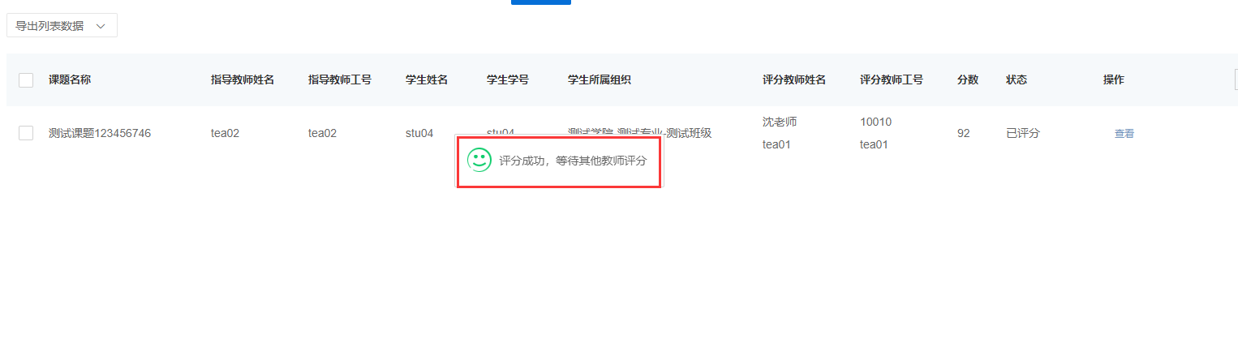

点击提交后，出现评分成功，等待其他教师评分即可

第二评阅教师评分：

第二评阅教师操作与第一评阅教师操作一样；评阅教师进入首页后可通过下方橙色醒目按钮进入评分页面也可以进入左侧菜单：评分管理—评阅教师评分页面进行评分

